Американская белая бабочка (АББ) – Hyphantria cunca Drury. В Кыргызстане данный вредитель впервые отмечен в 2005 г в с. Ленинское, Аламудунского района, Чуйской области.
АББ относится к многоядным карантинным вредителям, которая повреждает более 300 видов древесных, кустарниковых и травянистых растений. В условиях Кыргызстана она дает 2 поколения и в настоящее время акклиматизировалась и практически не имеет естественных врагов. В связи с этим ареал ее распространения с каждым годом увеличивается, и сегодня она встречается с востока в Чуйском и с запада в Жайыльском районах Чуйской области.
Способность гусениц повреждать многие виды плодовых, лесных и кустарниковых пород, парковых насаждений и целый ряд сельхоз культур, большая плодовитость и быстрота расселения характеризуют АББ как чрезвычайно агрессивного и опасного вредителя, способного нанести большой экономический ущерб сельскому хозяйству и лесопарковым насаждениям.
Распространяется АББ активно - в результате обычных перелетов имаго и пассивно – с помощью транспортных средств и ветра. Важное значение в возникновении новых очагов имеет активно-пассивное распространение, когда перелетающие насекомые попадают в воздушное течения.
В настоящее время борьба с АББ в частных дворах и огородах затруднена в связи отсутствием их владельцев во время химических обработок и эти зараженные участки остаются не обработанными и являются потенциально опасными на следующий год.
Для своевременной ликвидации очагов чрезвычайно агрессивного и опасного вредителя АББ с 2005 года ведутся химические обработки, где в том году обработано 777 га, в 2006 году обработано 3223 га, в 2007 году 2387 га, в 2008 году 1567 га, в 2009 году 611 га, в 2010 году 1313,3 га, в 2011 г. – 1870 га, в 2012 г. – 1913 га, 2013 г. – 145 га, 2014 г. – 100 га, 2015 г. – 101 га, 2016 г. – 1456 га.
Погодные условия весенне – летнего периода сказались благоприятно для развития вредителя. Появление первого поколения АББ в этом году в Московском районе отмечено с 5 июня.
На сегодняшний день по Чуйской области обследовано - 1607 га, из них обработано – 693 га.
Из обработанной всего по области 693 га, в Сокулукском районе обработано – 275 га, в Московском районе – 378 га, в Панфиловском районе – 40 га,
Площади заселенные АББ по Чуйской области в 2017 году

Районы | Обследовано, га | Заселено, га | Заселено, деревьев % | Обработано, га
Чуйский | 54 | 40 | 2-4
Ысык-Атинский | 55 | 20 | -
Аламудунский | 18 | 8 | -
Сокулукский | 440 | 335 | 5-8 | 275
Московский | 985 | 418 | 2-10 | 378
Панфиловский | 55 | 40 | 3-8 | 40
Итого: | 1607 | 861 | 1-20 | 693

Имаго: Как и все чешуекрылые (бабочки), характеризуется наличием двух пар крыльев, которые покрыты маленькими чешуйками, черепицеобразно налегающими друг на друга. Хоботок рудиментарный. Крылья сложены вдоль спины кровлеобразно. Размах крыльев – 20–36 мм. Длина тела – 9–15 мм. Крылья белые, реже с темно-коричневыми или черными пятнами.Тело насекомого покрывают густые волоски белого цвета. Усики белые или черные. Ноги желтого цвета.

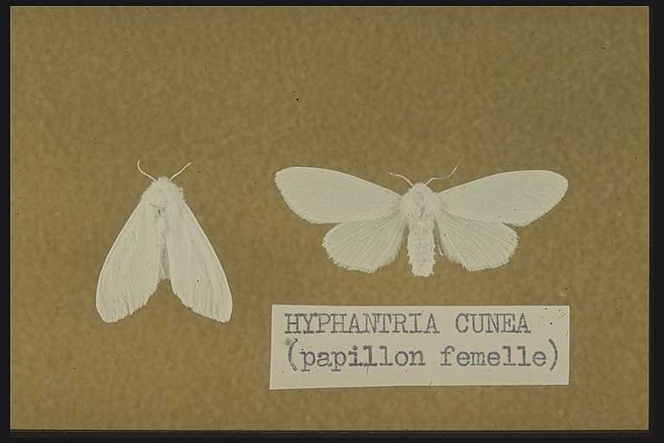

Яйцо. Форма круглая. Размер – 0,5–0,7 мм. Цвет покровов желтовато-зеленый или золотисто-желтый.

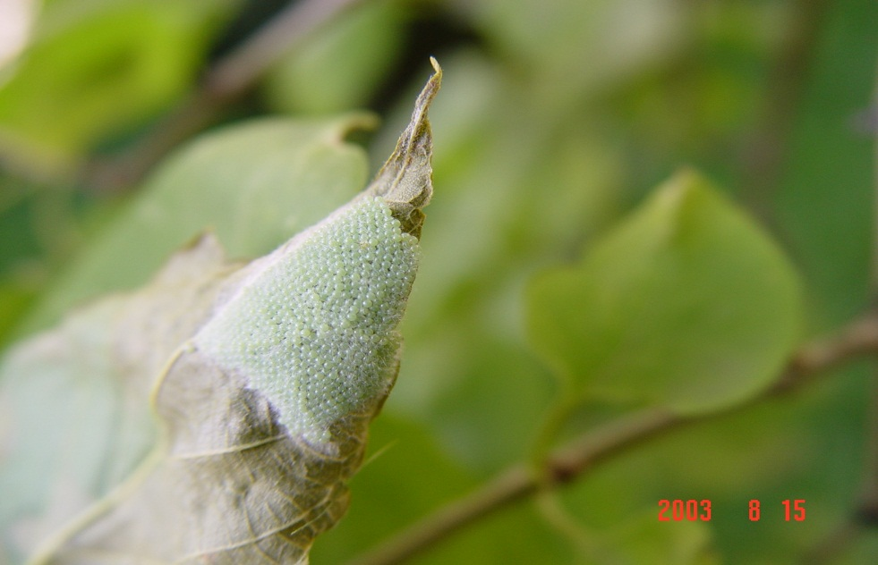

Личинка. Гусеница крупная. В первом возрасте светло-желтая, длиной 1–1,5 мм. С каждой последующей линькойокрас гусеницы становится более темным. Длина взрослой гусеницы – 30–40 мм, тело плотно покрывают щетинкии волоски с парой рядов черных бородавок на спинной части и тремя рядами бородавок оранжево-желтого оттенка с боков.

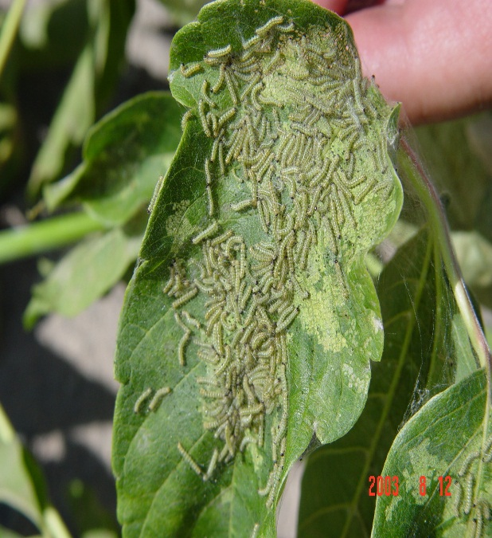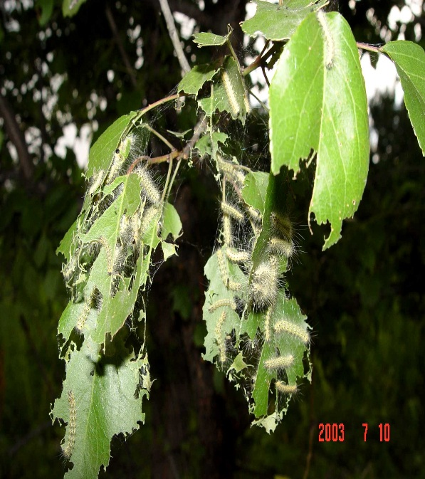

Куколка. Форма удлиненно-яйцевидная. Длина – 10–15 мм. Промежуточные швы между члениками брюшкаограничиваются характерными рядами грубых ямок точковидной формы. Кремастер немного раздвоен и несет приблизительно 15 штук отростков гвоздевидной формы. В начале развития куколка светло-желтая, позднее темно-коричневая, помещена в рыхлый паутинный кокон.
В Чуйской области установлен карантинный фитосанитарный режим по данному карантинному объекту и проводятся мероприятия, согласно разработанной программе локализации и ликвидации популяции карантинного вредного организма.

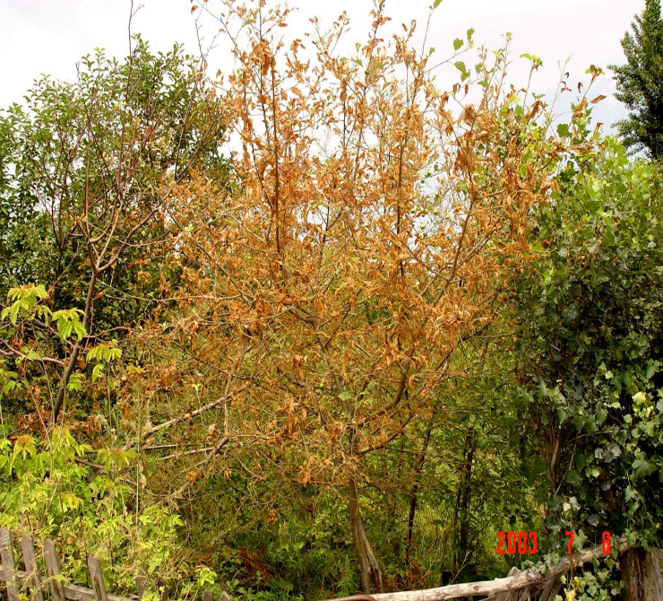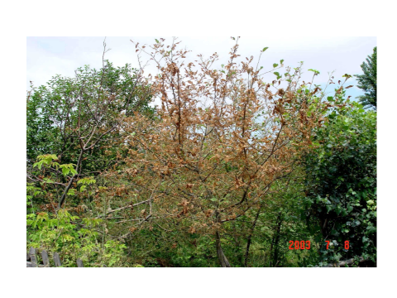

Непринятие своевременных и оперативных мер по локализации и уничтожению АББ приведет к дальнейшему увеличению ареала распространения и вредоносности в другие регионы республики в т. ч. естественные орехоплодные насаждения в Жалал-Абадской области, что чревато непредсказуемыми последствиями, ущерб которого не подлежит к подсчету.

